Kontio haki inspiraatiota uuteen talomallistoon Kaliforniasta

Uusi Kontion Glass House -talomallisto on hakenut inspiraatiota Kalifornian Palm Springsistä. Talomallisto sai alkunsa paljon suosiota saaneen, vuonna 2014 julkaistun Glass House -huvilamalliston myötä. Mallistoa ja sen sisutusmahdollisuuksia esitellään nyt aivan uudella tavalla satasivuisessa Glass House -mallisto- ja sisustuslehdessä.
Glass House -talojen ideologia on peräisin 1950-luvun modernismin arkkitehtuurista. Kontion uudessa mallistossa tämä ajaton tyyli on yhdistetty nykyajan hirsirakentamiseen. Kehitystyön vetäjänä toimineen Kontion Creative Manager Olavi Kujasen mukaan 1950-luvun aavikkomodernismi näyttää yhä tänäkin päivänä modernilta ja ajattomalta: ”Halusimme tuoda samaa ideologiaa hirsirakentamiseen. Palm Springsistä on haettu mallistoon luonnon sisään tuovat, lattiasta kattoon ulottuvat suuret ikkunat ja ovet sekä uudenlaiset tilaratkaisut. Seuraamme jatkuvasti sekä uusia että klassisia arkkitehtuurin ja sisustamisen suuntauksia ja tuomme parhaat ideat hirsirakentamisen maailmaan”.
Glass House -talomalliston seinät toteutetaan uudella Kontio SmartLogTM-hirrellä. SmartLogTM on nykyaikainen painumaton hirsi, jonka profiili tekee valmiista seinästä lähes tasaisen. SmartLogTM edustaa modernia arkkitehtuuria ja sopii sen ansiosta myös kaupunkien kaava-alueille. Glass House -talomalliston rakennukset tehdään Kontio Easy & Ready -rakenteella, joka helpottaa ja nopeuttaa kokoonpanoa työmaalla ja varmistaa laadukkaan rakentamisen.
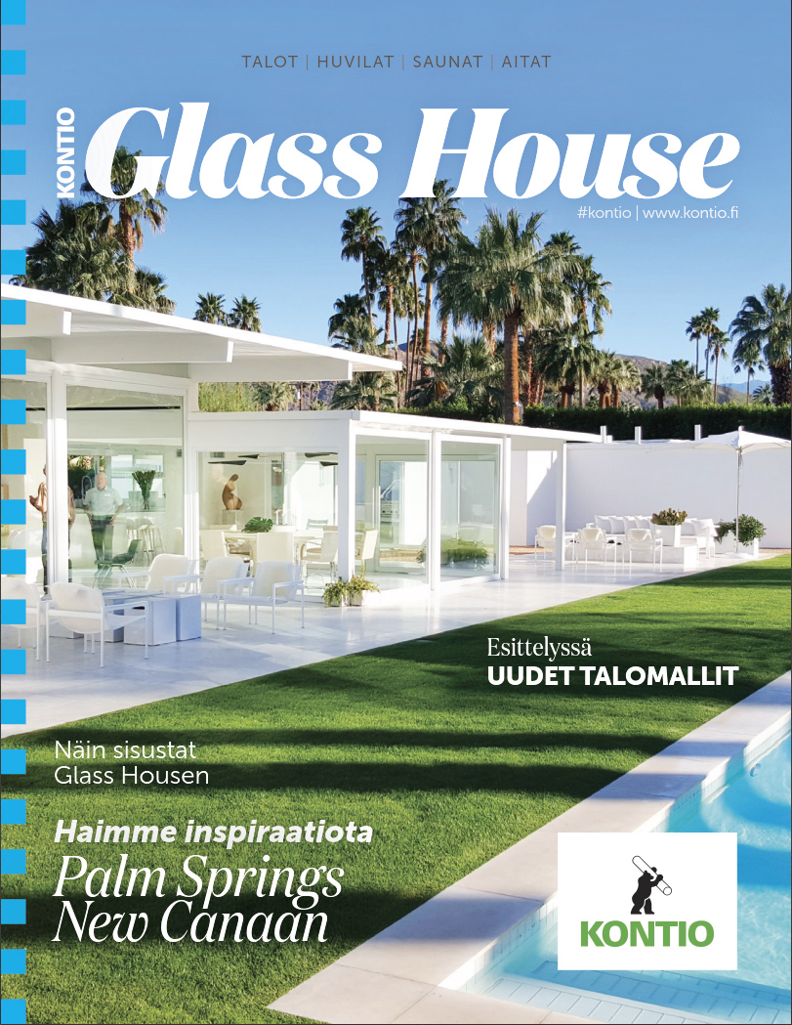Glass House -talojen ja -huviloiden esittelyyn on valittu täysin uudenlainen lähestymistapa perinteisten taloesitteiden sijaan. Glass House
-sisustuslehti tarjoaa lukijalleen mallien esittelyjen lisäksi artikkeleita malliston taustalta, sisustusideoita ja -mahdollisuuksia sekä katsauksen Kontio Living -värimaailmaan.
”Glass House on niin paljon enemmän kuin pelkkä talomallisto, että halusimme löytää uudenlaisen tavan tuoda esille nykyaikaisen hirsirakentamisen ja sisustamisen mahdollisuuksia”, toteaa Kontion Design Manager Petri Hiltula. ”Kontio Glass House -lehti tarjoaa lukijalleen sata sivua inspiraatiota ja mukaansatempaisevan tutustumistavan Glass House -talojen ja -huviloiden maailmaan. Olen varma, että tätä lehteä selataan kannesta kanteen useaan otteeseen!”
100-sivuinen lehti on tilattavissa ilmaiseksi www.kontio.fi ja se on saatavilla kaikissa Kontio-myymälöissä.

Lisätiedot:
Olavi Kujanen, Creative manager, olavi.kujanen@kontio.fi 020
Jonas Lindeman, Myynti- ja markkinointijohtaja, jonas.lindeman@kontio.fi 020 770 7407
Petri Hiltula, Design manager petri.hiltula@kontio.fi 020 (kuvapyynnöt)

